Convenio entre la Secretaría de Estado de Hacienda y Presupuestos (Dirección General del Catastro) y el Ayuntamiento de Breña Baja de colaboración en materia de gestión catastral

MINISTERIO DE ECONOMIA Y HACIENDA DIRECCION GENERAL DEL CATASTRO

AYUNTAMIENTO DE BREÑA BAJA


CONVENIO ENTRE LA SECRETARÍA DE ESTADO DE HACIENDA Y PRESUPUESTOS (DIRECCIÓN GENERAL DEL CATASTRO) Y EL AYUNTAMIENTO DE BREÑA BAJA, DE COLABORACIÓN EN MATERIA DE GESTIÓN CATASTRAL

Reunidos en el municipio de Breña Baja, a cuatro de mayo del año dos mil siete.

De una parte:

D. Jesús S. Miranda Hita

I
Director General del Catastro, en ejercicio de las competencias que tiene
delegadas por Resolución de la Secretaría de Estado de Hacienda y Presupuestos de 24 de septiembre de 2004 (BOE nº 235, de 29 de septiembre).

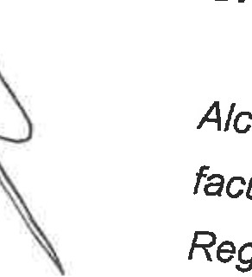
De otra parte:

D. Jaime Sici/ia Hernández

Alcalde-Presidente del Ayuntamiento de Breña Baja, en uso de las facultades que le confiere el artículo 21 de la Ley 711985, de 2 de abril, Reguladora de las Bases del Régimen Local.

1




MINISTERIO DE ECONOMIA Y HACIENDA DIRECCION GENERAL DEL CATASTRO
..
..
...
...

AYUNTAMIENTO DE BREÑA BAJA

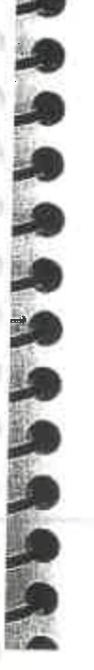
1...
1
..
...
...

...
...
-4
4
4...
4
....
re
.......

..
.•.
EXPONEN


PRIMERO.- El texto refundido de la Ley del Catastro Inmobiliario, aprobado por Real Decreto Legislativo 112004. de 5 de marzo, establece en su artículo 4 que la formación y mantenimiento del Catastro Inmobiliario y la difusión de la información catastral es de competencia exclusiva del Estado y que dichas funciones se ejercerán por la Dirección General del Catastro, directamente o a través de las distintas fórmulas de colaboración que se establezcan con las diferentes Administraciones, Entidades y Corporaciones Públicas.

Por su parte, el Real Decreto 1552/2004, de 25 de junio, por el que se desarrolla la estructura orgánica básica del Ministerio de Economía y Hacienda establece que la Dirección General del Catastro ejercerá las funciones relativas a la formación, mantenimiento, valoración y demás actuaciones inherentes al Catastro Inmobiliario.

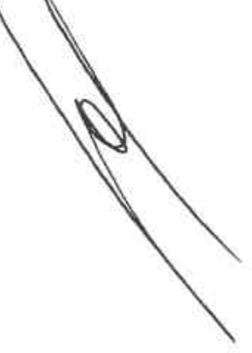
SEGUNDO.- El Real Decreto 417/2006, de 7 de abril, por el que se desarrolla el texto refundido de la Ley del Catastro Inmobiliario, aprobado por el Real Decreto Legislativo 1/2004, de 5 de marzo, regula, entre otras cuestiones, la colaboración en la gestión del Catastro entre la Administración del Estado y otras Administraciones, Entidades y Corporaciones públicas, fijando el marco al que deben sujetarse los convenios que, sobre esta materia, se suscriban, así como el régimen jurídico específico de los mismos.

TERCERO.- El Ayuntamiento de Breña Baja, en fecha 20 de febrero de 2006, solicitó a través de la Gerencia Territorial del Catastro de Tenerife, a la Dirección General del Catastro, la formalización del presente Convenio de colaboración.



MINISTERIO DE ECONOMIA Y HACIENDA DIRECCION GENERAL DEL CATASTRO

-

AYUNTAMIENTO DE BREÑA BAJA



.•.

-
¡¡¡e
CUARTO.- El Consejo Territorial de la Propiedad Inmobiliaria de Tenerife , en sesión celebrada el 19 de octubre de 2006, informó favorablemente la suscripción del presente Convenio, en virtud de lo establecido en el artículo 63.2 del Real Decreto 417/2006.


QUINTO.- El Ayuntamiento, en sesión plenaria, de fecha 2 de mayo de 2007, acordó la aceptación de las funciones que son objeto de delegación en este Convenio, a tenor de lo dispuesto en el artículo 27.3 de la Ley 7/1985, de 2 de abril.
I

SEXTO.- La Comunidad Autónoma de Canarias ha informado favorablemente la delegación de funciones a que se refiere el presente Convenio, conforme a lo prevenido en el artículo 27.3 de la Ley 7/1985, de 2 de abril.

En consecuencia, las Administraciones intervinientes proceden a la formalización del presente Convenio de acuerdo con /as siguientes:

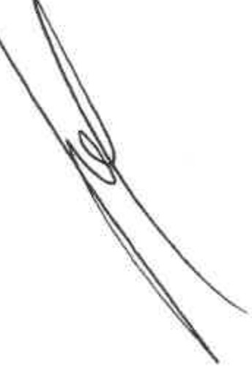
CLÁUSULAS PRIMERA.- OBJETO DEL CONVENIO
Es objeto del presente Convenio la colaboración entre la Dirección
General del Catastro, a través de la Gerencia Territorial del Catastro de Tenerife (en adelante Gerencia), y el Ayuntamiento de Breña Baja para el ejercicio de las funciones de gestión catastral cuyo contenido y régimen jurídico figuran especificados en fas eláusulas siguientes, sin perjuicio de la titularidad de las competencias que, en la materia objeto del Convenio, corresponden a la Dirección General del Catastro.

.,.


MINISTERIO DE ECONOMIA Y HACIENDA DIRECC/ON GENERAL DEL CATASTRO


AYUNTAMIENTO DE BREÑA BAJA

SEGUNDA.- TRAMITACIÓN DE LOS EXPEDIENTES DE TRANSMISIONES DE DOMINIO


Se delegan las competencias de tramitación y aprobación de los expedientes de alteraciones catastrales de orden jurídico -transmisiones de dominio- relativos a bienes inmuebles urbanos y rústicos que se formalicen en el Modelo 901 N aprobado por Orden del Ministerio de Economía y Hacienda, de fecha 19 de octubre de 2006 (BOE nº 273, de 15 de noviembre}, siempre que la transmisión de dominio no se haya formalizado en escritura pública o solicitado su inscripción en el Registro de la Propiedad en el plazo de dos meses desde el acto o negocio de que se trate o, habiéndose formalizado la escritura o solicitada la inscripción, no se haya dado cumplimiento a la obligación establecida en el artículo 38 del texto refundido de la Ley del Catastro Inmobiliario.

Dicha delegación comprenderá las siguientes actuaciones:

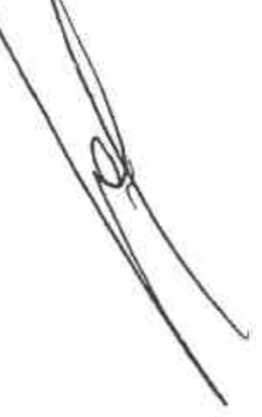
a) Recepción de la documentación y asistencia al contribuyente en la cumplimentación de las declaraciones de alteraciones catastrales concernientes a bienes inmuebles urbanos y/o rústicos (Modelo 901N), salvo en aquellos supuestos en que se hayan cumplido las formalidades establecidas en el artículo 14 a) del texto refundido de La Ley del Catastro Inmobiliario, en cuyo caso el Ayuntamiento deberá advertir al interesado de que no tiene obligación de presentar dicha declaración.

b} Formalización de los requerimientos a que hubiere lugar para el cumplimiento de las funciones delegadas e instrucción de los procedimientos sancionadores que se deriven de la falta de atención de dichos requerimientos.



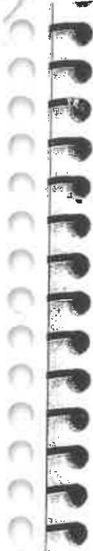
MINISTERIO DE ECONOMIA Y HACIENDA DIRECCION GENERAL DEL CATASTRO

.-.....

AYUNTAMIENTO DE BREÑA BAJA

1...
..
........
.......

-
•
.........
!"1J

....
......
..
....
..
••
••
-•

- Rectificación de errores materiales que el Ayuntamiento pudiera acordar en el ejercicio de las facultades delegadas.



- Adopción de los acuerdos de cambio de titular catastral que se produzcan con ocasión de la tramitación de los citados expedientes, indicando expresamente que los mismos se dictan por delegación de la Gerencia.

- Notificación a los interesados de los acuerdos de cambio de titularidad adoptados.

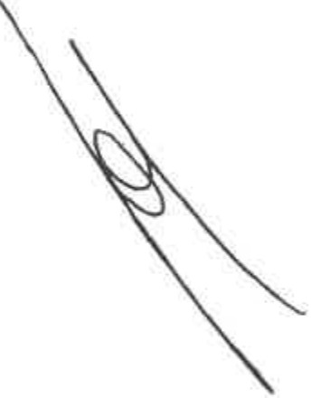
- Resolución de los recursos de reposición que se interpongan contra· los actos dictados por el Ayuntamiento en el ejercicio de las competencias delegadas y el ejercicio de las facultades y obligaciones establecidas en el artículo 235.3 de la Ley 53/2003, de 17 de diciembre, General Tributaría y en el Real Decreto 520/2005, de 13 de mayo, que desarrolla dicho texto legal, en relación con la presentación y tramitación de las reclamaciones económico administrativas interpuestas contra estos actos.

Asimismo, ejercerá las facultades de anulación.que el citado artículo
235.3 de la Ley General Tributaria atribuye al órgano administrativo que.dictó el acto por delegación mediante el presente Convenio.

- Remisión a la Gerencia de las modificaciones de los datos jurídicos
a través de la cinta VARPAD, en un plazo máximo de un mes.

El Ayuntamiento remitirá a la Gerencia, con una periodicidad mensual y en soporte magnético, toda la información relativa a las transmisiones de dominio por él tramitadas, a /os efectos de su




MINISTERIO DE ECONOMIA Y HACIENDA DIRECCION GENERAL DEL CATASTRO
•
AYU•NTAMIENTO DE BREÑA BAJA

;ncorporación a la base de datos catastral. A tal efecto, entregará /as cintas VARPAD , comprensivas de /as modificaciones de datos jurídicos realizadas al amparo de fas competencias delegadas, según formato establecido por Resolución de 31 de JuJ;o de 2006 (BOE de 11 de septiembre) de la Dirección General del Catastro,
//
/ I por la ·que se aprueba la forma de remisión y la estructura,
contenido, especificaciones técnicas y formato informático de los
I \

ficheros de intercambio de información catastral alfanumérica y gráfica FIN, VARPAD, FICC Y FXCC, o en el formato que se pudiera establecer en su sustitución.

- Recepción de alegaciones, sofícitudes y recursos, en materia catastral, ajenos al presente Convenio.
I
1
ij Actuaciones de información y asistencia al contribuyente en relación con las materias referidas en los apartados anteriores.

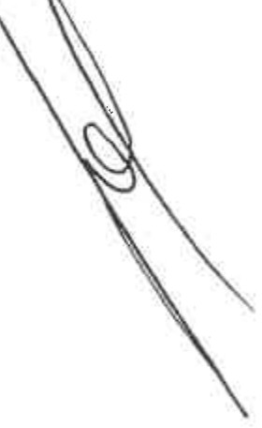
La delegación contenida en la presente cláusula tendrá el siguiente alcance:

- Será en todo caso de aplicación, la normativa contenida en el texto refundido de la Ley del Catastro Inmobiliario, el texto refundido de la Ley-reguladora de las Haciendas Locales, la Ley General Tributaria y demás disposiciones complementarías, especialmente el Real Decreto 417/2006, de 7 de abrí!. Ello no obstante, la tramitación de las actuaciones objeto de delegación, se llevará a cabo conforme a las normas orgánicas y procedimentales propias del Ayuntamiento.

- Los actos dictados por el Ayuntamiento en el ejercicio de las competencias delegadas, incluso la resolución de los recursos de reposición que hubieran podido interponerse, serán recurribles en vía

..,..
'"""'
-,
..,.
-.
..,
....



MINISTERIO DE ECONOMIA Y HACIENDA DIRECC/ON GENERAL DEL CATASTRO



AYUNTAMIENTO DE BREÑA BAJA
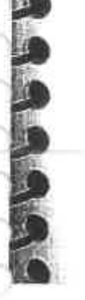
...,.....
....,,
..
......
.-.-...
1
..
1""'
...
."9
..

.....
......
l-9
..
•re
e

económico-administrativa, debiendo así indicarse expresamente a los interesados en cuantos actos y resoluciones se realicen al amparo del presente Convenio por el Ayuntamiento.


- Para la tramitación de las alteraciones de orden jurídico - transmisiones de dominio-, el Ayuntamiento instalará en sus oficinas los medios necesarios y, en particular, los equipos informáticos que posibiliten el desempeño de dicha función.

- En ningún caso se entenderán comprendidos en la delegación objeto del presente Convenio, los actos encaminados a la fijación, revisión o modificación de los valores catastrales, en los términos previstos en el texto refundido de la Ley del Catastro Inmobiliario.

- El Ayuntamiento en ningún momento podrá delegar, a su vez, en otra Entidad las funciones que le han sido delegadas en virtud del presente Convenio.

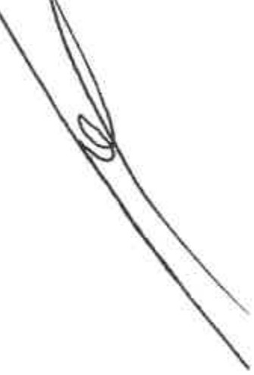
TERCERA.- TRAMITACIÓN DE LOS EXPEDIENTES DE ALTERACIONES DE ORDEN FÍSICO Y ECONÓMICO

En régimen de encomienda de gestión, se atribuyen al Ayuntamiento las funciones de tramitación de los expedientes de alteraciones de orden físico y económico que se formalicen eh los Modelos 902 N, 903 N y 904 N, relativos a bienes inmuebles urbanos y rústicos, aprobados por Orden del Ministerio de Economía y Hacienda, de fecha 19 de octubre de 2006 (BOE nº 273, de 15 de noviembre). Asimismo, asumirá la tramitación de los cambios de titularidad asociados a estas alteraciones.


MINISTERIO DE ECONOMIA Y HACIENDA DIRECC/ON GENERAL DEL CATASTRO
AYUNTAMIENTO DE BREÑA BAJA

Dicha colaboración comprenderá las siguientes actuaciones:


  - Recepción y registro de la documentación y asistencia al contribuyente en la cumplimentación de las declaraciones de alteraciones catastrales objeto del presente convenio.

  - Comprobación de la documentacíón presentada relativa a datos físicos, jurídicos o económicos de los bienes inmuebles declarados, con realización de trabajos de campo en su caso.
I

  - Formalización de los requerimientos a que hubiere lugar para el cumplimiento de las funciones pactadas en el presente Convenio e instrucción de los procedimientos sancionadores que se deriven de la falta de atención de dichos requerimientos.

  - En materia de colaboración en el mantenimiento catastral:

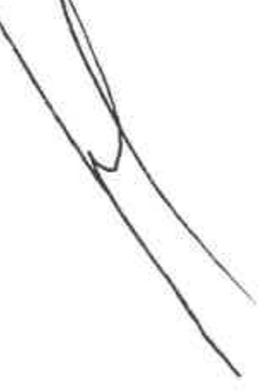
Elaboración y entrega de ia documentación relativa a los datos físicos, comprendiendo entre estos los datos gráficos, económicos y jurídicos de los bienes inmuebles para que la Gerencia pueda efectuar la valoración de los mismos tanto en el caso de· nuevas incorporaciones (altas u omisiones) como de modificaciones en los ya existentes (reformas , segregaciones, divisiones, agrupaciones y agregacíones), en los soportes y formatos informáticos establecidos por la Dirección General del Catastro

Este intercambio de información se realizará utilizando medios telemáticos, a través de los mecanismos que establezca la Dirección General del Catastro que garantizarán la autenticidad, integridad, confidencialidad y no repudio de los envíos. A tal efecto, la Entidad Local deberá disponer de una dirección de correo electrónico
..
......
..
...
...



MINISTERIO DE ECONOMIA Y HACIENDA DIRECCION GENERAL DEL CATASTRO



AYUNTAMIENTO DE BREÑA BAJA

..•,..
*
re

destinada a tal fin y acceso a Internet. En tanto no se implante este sistema se podrán realizar los envíos a través de soportes magnéticos convencionales.

La actualización cartográfica se realizará conforme a lo dispuesto a continuación:

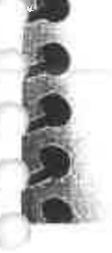

¡¡,e

4
....
·•
4
.•.
.....
......
- Cuando no se disponga de cartografía digitalizada, se reflejarán las alteraciones en soporte papel y se remitirá a la Gerencia las alteraciones gráficas producidas como consecuencia de /os expedientes tramitados en virtud de lo dispuesto en el presente convenio en los soportes y formatos informáticos establecidos


por la Dirección General del Catastro (FXCC). Cuando existan
/ construcciones, se aportará plano de distribución de cada una de
las distintas plantas del inmueble, acotado y a las escalas expresamente indicadas. En el caso de viviendas unifamiliares, se considera suficiente el plano de planta general.

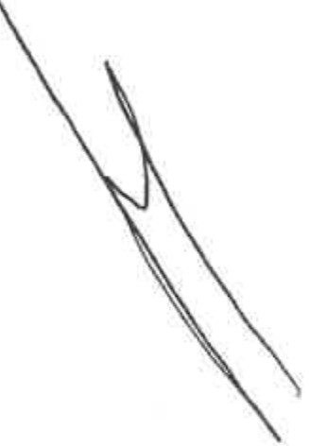
e Cuando se disponga de cartografía digitalizada, la alteración gráfica se realizará sobre la misma con el fin de asegurar la identidad geométrica y se remitirá a la Gerencia la información referente a /as parcelas o locales que han sufrido modificaciones, conforme a lo dispuesto en el punto anterior.

  - En materia de elaboración de Estudios de Mercado y Ponencias de Valores:

- Remisión a la Gerencia de los datos y documentación necesarios relativos al planeamiento urbanístico municipal.

- Colaboración en la obtención de valores del mercado inmobiliario en las zonas y tipos de inmuebles solicitados por la Dirección General del Catastro.


...
·-
...
.-.-..



MINISTERIO DE ECONOMIA Y HACIENDA DIRECCION GENERAL DEL CATASTRO

AYUNTAMIENTO DE BREÑA BAJA

":-9
..
....
....
...,...
.....
.....
....
1....
...
1...
...
........
.....
,..
.-..
...
...
..

...
..
....
.••.
••
  - Colaboración en la resolución de los recursos de reposición que se interpongan contra los actos dictados en relación con los expedientes tramitados en el ámbito del presente Convenio.



  - Notificación a los interesados de los acuerdos de ty·ación de los valores catastrales por altas y demás alteraciones adoptados por la Gerencia.

h} Las actuaciones de información y asistencia al contribuyente en
/ relación con las anteriores materias.
CUARTA.- COLABORACIÓN EN LA RECEPCIÓN DE DOCUMENTACIÓN

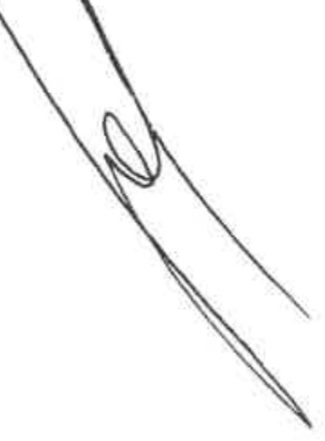
En relación con las declaraciones de alteraciones catastrales que se presenten en el Ayuntamiento, en virtud de lo establecido en el Real Decreto 417/2006, dicha entidad se compromete a colaborar en las siguientes actuaciones:

    - Asistir a los contribuyentes en la cumplimentación de las declaraciones de alteraciones catastrales.

    - Remitir a la Gerencia toda la documentación precisa para la tramitación de las alteraciones catastrales.

QUINTA.- CARTA DE SERVICIOS DEL CATASTRO

El Ayuntamiento adoptará las medidas que considere necesarias para la correcta realización de las funciones de gestión catastra,l cuyo contenido y régimen jurídico figuran especificados en el presente
10

•

MINISTERIO DE ECONOMIA Y HACIENDA DIRECC/ON GENERAL DEL CATASTRO

AYUNTAMIENTO DE BREÑA BAJA



Convenio, de acuerdo con los compromisos de calidad contenidos en la carta de servicios del Catastro. En especial, deberá establecer un servicio de recepción y atención de las quejas y sugerencias que se pudieran presentar por los ciudadanos ante el Ayuntamiento con motivo de los compromisos asumidos en el presente Convenio, debiendo dar traslado de las mismas a la Gerencia a efectos informativos.

Asimismo, el Ayuntamiento adecuará sus actuaciones, en aplicación de lo previsto en el Convenio, a las distintas cartas de servicios del Catastro que pudieran ser aprobadas por el Ministerio de Economía y Hacienda durante la vigencia del mismo.

SEXTA.- PLAN DE OBJETIVOS Y DE ACTUACIONES DEL CATASTRO

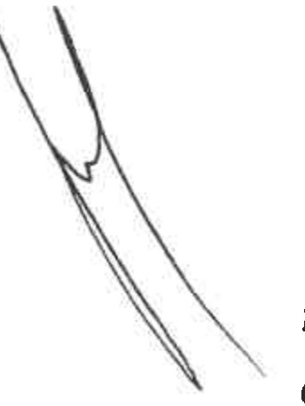
En virlud de lo establecido en el artículo 64.5 del Real Decreto 417/2006, la actuación del Ayuntamiento se ajustará a la programación del Plan de Objetivos y de Actuaciones de la Dirección General del Catastro.

SÉPTIMA.- ACTUACIONES FORMATIVAS

La Gerencia se compromete a realizar aquellas actuaciones formativas que, en el marco de la comisión mixta de vigilancia y control, se consideren necesarias para que el Ayuntamiento pueda desempeñar /as funciones previstas en el presente Convenio.

En todo caso, con carácter anual se llevaran a cabo unas jornadas de actualización normativa y unificación de criterios destinadas a los funcionarios o empleados públicos del Ayuntamiento responsables de la gestión del Convenio.

..,._
•
+.

,;.

-,,.
= MINISTERIO DE ECONOMIA Y HACIENDA

AYUNTAMIENTO DE BREÑA BAJA
DIRECCION GENERAL DEL CATASTRO
+.

N
re
+l .

."..
t
...
E

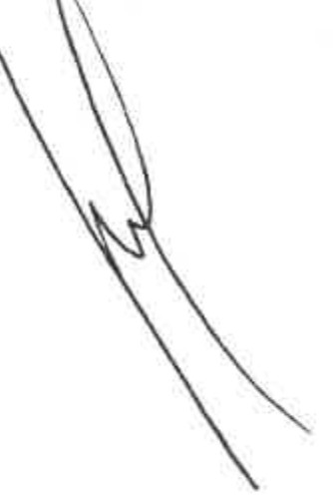

OCTAVA.- PROTECCIÓN DE DATOS DE CARÁCTER PERSONAL

El Ayuntamiento, en el ejercicio de /as funciones previstas en el presente Convenio, adecuará sus actuaciones a la Ley Orgánica 15/1999, de 13 de diciembre, de Protección de Datos de Carácter Personal, al texto refundido de la Ley del Catastro Inmobiliario y al Real Decreto 417/2006.

El Ayuntamiento tendrá la consideración de "encargado del tratamiento" y el acceso a la información catastral de carácter personal necesaria para la prestación de los servicios objeto de este Convenio no supondrá "comunicaciónde datos': a efectos de lo dispuesto en la citada Ley Orgánica 15/1999.

El tratamiento de la referida información será realizada únicamente por personal del Ayuntamiento debidamentP. autorizado por el mismo, sin perjuicio de la posibilidad de contratación de los trabajos objeto del Convenio con empresas especializadas, en cuyo caso, el Ayuntamiento hará constar expresamente en el contrato suscrito a estos efectos que la empresa contratista debe ajustarse al mismo régimen de garantías y exigencia de responsabilidad que la propia entidad colaboradora encargada del tratamiento de los datos.

En todo caso, el Ayuntamiento asume las siguientes obligaciones:

- En el tratamiento de los datos, el Ayuntamiento actuará conforme a las instrucciones de la Gerencia, responsable del fichero.

•

MINISTERIO DE ECONOMIA Y HACIENDA DIRECCJON GENERAL DEL CATASTRO

AYUNTAMIENTO DE BREÑA BAJA


- El Ayuntamiento adoptará todas aquellas medidas de índole técnica y organizativa que resulten necesarias para garantizar la seguridad de los datos de carácter personal, así como para evitar su alteración, pérdida, tratamiento o acceso no autorizado.

e) El Ayuntamiento no aplicará ni utilizará los datos de carácter personal con fines distintos a los que figuran en este Convenio, ni los comunicará, ni siquiera para su conservación, a otras personas.

- El Ayuntamiento está obligado a guardar el secreto profesional respecto de los datos de carácter personal tratados, aun después de la extinción del presente Convenio.

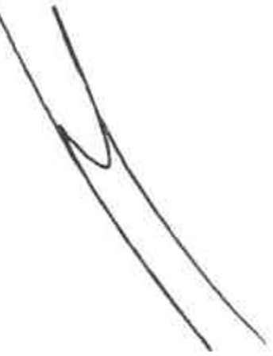
- La denuncia del Convenio por alguna de las partes o el ejercicio de las facultades de avocación de las competencias delegadas a que se refiere el Real Decreto 417/2006, supondrá la devolución a la Gerencia de todos los documentos o soportes informáticos en que pudiera constar algún dato de carácter personal, en el plazo de 15 días desde que resulte efectiva fa denuncia del Convenio o la avocación de las competencias delegadas.

- En el caso de que el Ayuntamiento destine /os datos a otra finalidad, los comunique o los utilice incumpliendo las estipulaciones de este Convenio o las obligaciones establecidas en el Real Decreto 41712006, será considerado también responsable del tratamiento,
respondiendo de las infracciones en que hubiera incurrido personalmente.

•

MINISTERIO DE ECONOMIA Y HACIENDA DIRECCION GENERAL DEL CATASTRO

AYUNTAMIENTO DE BREÑA BAJA

/J
/ /

I /

! (_

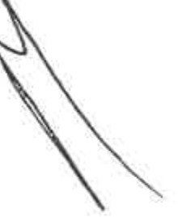
NOVENA.- ACTUACIONES DE NOTIFICACIÓN DE LOS VALORES CATASTRALES

El Ayuntamiento se compromete por el presente Convenio, siempre que ello sea requerido por fa Dirección General del Catastro, a la realización de la notificación individual de los valores catastrales
derivados de los procedimientos de valoración colectiva de carácter general o parcial que pudieran realizarse en dicho municipio, en los términos establecidos en el artículo 29 del texto refundido de la Ley del Catastro fnmobiliario.

Esta colaboración podrá llevarse a efecto, alternativamente, mediante:

1°.- Abono por el Ayuntamiento del cien por cien del coste de la entrega de las notificaciones.

2°.- Las siguientes actuaciones, que se desarrof larán en régimen de encomienda de gestión.

- El Ayuntamiento realizará las citadas notificaciones en los impresos que a tal fin sean facilitados y cumplimentados con los datos catastrales y valores resultantes de valoración colectiva por la Gerencia, con medios propios o bien mediante la contratación con terceros. Dicha contratación con terceros, caso de producirse, habrá de ajustarse a los requisitos establecidos en la Ley 24/1998, de 13 de julio, del Servicio Postal Universal y de Liberalización de los Servicios Postales, y normativa de desarrollo. En el caso de contratación con empresas, el Ayuntamiento abonará el cien por cien del coste
del servicio.
14
...
..

- •
1

... •
1
AYUNTAMIENTO DE BREÑA BAJA
1
...
MINISTERIO DE ECONOMIA Y HACIENDA DIRECCION GENERAL DEL CATASTRO
--
1
..
...

...
...
......
.....
..

...
.......
.:.e

¡,e
!;.8
5.8

b} Las notificaciones se realizarán en el domicilio del interesado por cualquier medio que permita tener constancia de su

realización. Los notificadores, debidamente acreditados,
/ deberán levantar acta de su actuación recogiendo /os hechos
\ acaecidos durante la misma.

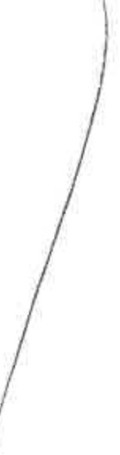
e) En los supuestos en los que no sea posible entregar a los interesados la notificación individual de valores catastrales, habiéndose intentado en tiempo y forma, el Ayuntamiento remitirá a la Gerencia con la antelación suficiente dichas notificaciones junto con las actas en las que se recojan los hechos acaecidos y relación de todos los titulares catastrales que no hayan podido ser notificados.

d) La Gerencia asumirá, en todo momento, la dirección y el control· de todo el proceso de notificación, frecuencia de entrega y reparto de notificaciones y demás elementos esenciales relativos a la distribución.

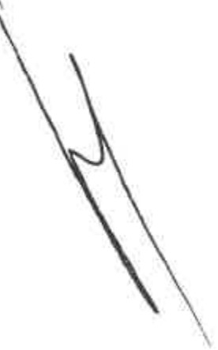
DÉCIMA.• ACTUACIONES DE ATENCIÓN AL PÚBLICO EN EL PROCEDIMIENTO DE VALORACIÓN COLECTIVA DE CARÁCTER GENERAL

El Ayuntamiento se compromete por el presente Convenio, siempre que ello sea requerido por la Dirección General del Catastro, a la cesión temporal de sus propios /oca/es que determine la comisión mixta de vigilancia y control prevista en la cláusula decimotercera de este documento, con la finalidad de llevar a cabo la atención al público como consecuencia de la valoración colectiva de carácter general o parcial que pudieran realizarse en dicho municipio.
.....
'lW
..•,..
1...
1......



MINISTERIO DE ECONOMIA Y HACIENDA DIRECCION GENERAL DEL CATASTRO



AYUNTAMIENTO DE BREÑA BAJA
.....
......
...
.-..
.--.--.
.....

....
..
,Mt
+e
te
+e
'

f+!e
¡.
tfe:
i:
1At
t:

t.

Asimismo, el Ayuntamiento pondrá a disposición de la Gerencia personal de dicho Ayuntamiento que coadyuve en fas tareas concretas de atención al público.


Dicha colaboración se desarrollará en régimen de encomienda de gestión , bajo la dirección del personal de la Gerencia responsable del funcionamiento de la oficina de atención al público.

UNDÉCIMA.- ACTUACIONES DE PROCEDIMIENTO .

  - El Ayuntamiento se atendrá, en el ejercicio de las funciones convenidas, a las normas técnicas que pudiera impartir la Dirección General del Catastro.

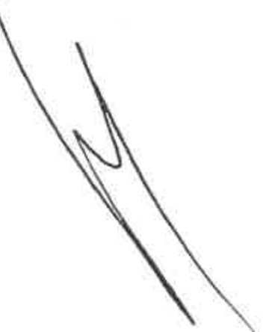
En todo caso, cuando el Ayuntamiento decida contratar con alguna empresa especializada las actuaciones derivadas del presente Convenio, deberá utilizar los pliegos de prescripciones técnicas que, para los distintos trabajos catastrales, tenga establecidos la Dirección General del Catastro, y llevar a cabo controles periódicos de los trabajos realizados por estas empresas para garantizar un adecuado control de calidad. La omisión de dichos controles podrá suponer el rechazo de los trabajos que se pretendan entregar en la Gerencia en ejecución de este Convenio.

  - El Ayuntamiento podrá elaborar sus propios impresos para la formalización de las declaraciones catastrales, siempre que los
mismos se ajusten a la estructura y contenido de los modelos

= aprobados en la Orden del Ministerio de Economía y Hacienda, de
fecha 19 de octubre de 2006 (BOE nº 273, de 15 de noviembre),
= cuya utilización requerirá autorización expresa de la Delegación de
Economía y Hacienda.



MINISTERIO DE ECONOMIA Y HACIENDA DIRECCION GENERAL DEL CATASTRO
•
AYU•NTAMIENTO DE BREÑA BAJA


  - La Gerencia remitirá al Ayuntamiento con la periodicidad que determine la comisión mixta de vigilancia y control todas las declaraciones correspondientes a alteraciones catastrales objeto del
/
Convenio que se reciban en ella.


  - Con independencia del uso preferente de la Oficina Virtual del Catastro, la Gerencia remitirá gratuitamente al Ayuntamiento, cuando así lo solicite, y como máximo con una periodicidad anual, la información catastral urbana del municipio en los formatos diseñados al efecto por la Dirección General del Catastro, que deberá ser utilizada para los fines del presente Convenio, sin perjuicio de su utilización, asimismo , para el ejercicio de sus competencias.

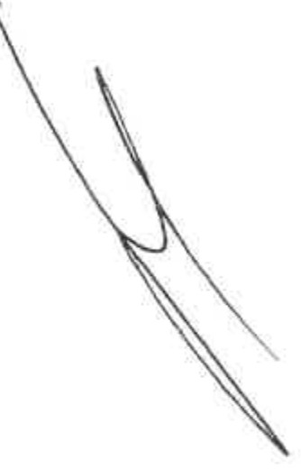
  - El Ayuntamiento remitirá a la Gerencia en el plazo de 10 días todas las declaraciones o documentos que se refieran a otros tipos de alteraciones no contemplados en el objeto del presente Convenio y que se presenten en sus oficinas.

f') La ·comisión mixta de vigilancia y control dará previamente su conformidad a los impresos que el Ayuntamiento utilice en los requerimientos o notificaciones relativos a las funciones pactadas en este documento, en los que deberá hacerse referencia expresa al Convenio en virtud del cual se ejercen las indicadas funciones.

- Tanto el Ayuntamiento como la Dirección General del Catastro adoptarán cuantas medidas estimen oportunas, encaminadas a poner en conocimiento del público el contenido del presente Convenio, evitando en todo caso duplicidad de actuaciones o trámites innecesarios.

17

..,...,...
-:w,
-ra
...-....-...



MINISTERIO DE ECONOMJA Y HACIENDA DIRECC/ON GENERAL DEL CATASTRO



AYUNTAMIENTO DE BREÑA BAJA
.......
(.......
...

.-.-.
...
.......

--
--
◄--
◄...,
....
..
1...
..
...
..
......
.......
.....
.-t.

...
4
•
..•..
..
••;a

- En relación con las materias objeto del presente Convenio, fa Dirección General del Catastro y el Ayuntamiento estarán recíprocamente obfigados a admitir y remitir al órgano competente cuantos documentos presenten los administrados .



- El intercambio de información derivado del ejercicio de las facultades encomendadas en este Convenio se realizará utilizando medios telemáticos, a través de los mecanismos que establezca la Dirección General del Catastro, que garantizarán la autenticidad, integridad, confidencialidad y no repudio de los envíos. En todo caso, la información recibida por la Gerencia será objeto del oportuno control de validación, especialmente en aquellos que impliquen una modificación de la valoración catastral.
/

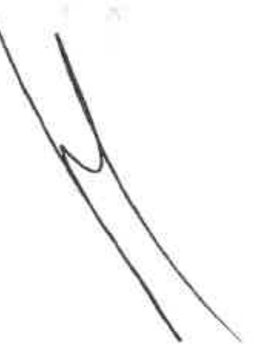
En el supuesto de que se modifiquen por la Dirección General del Catastro los formatos de intercambio de información se establecerá un período transitorio para que la Entidad colaboradora pueda adaptarse a estos nuevos formatos, con el infonne previo de la Comisión Técnica de Cooperación Catastral, órgano colegiado de naturaleza administrativa dependiente del citado Centro Directivo.

DUODÉCIMA.- RÉGIMEN JURÍDICO

- El presente Convenio se suscribe al amparo de lo establecido en el artículo 4 del texto refundido de la Ley del Catastro Inmobiliario, así como en los artículos 62 y siguientes del Real Decreto 417/2006, por el que se desarrolla dicho texto legal.

- El presente Convenio, en virtud de lo dispuesto en el artículo 3.2 del texto refundido de la Ley de Contratos de las Administraciones Públicas, aprobado por Real Decreto Legislativo 212000, de 16 de junio, se rige, en todo lo no dispuesto en él, por los principios
18


•

MINISTERIO DE ECONOMIA Y HACIENDA DIRECC/ON GENERAL DEL CATASTRO
AYUNTAM/ENTO DE BREÑA BAJA

/(
/ ' -,·,.
/ \
l
/

c)

/
I
I
/
/
1

d)
derivados de esta Ley, para resolver las dudas y lagunas que puedan plantearse, así como fas demás disposiciones que resulten de apf icación.

Para resolver los litigios que pudieran surgir sobre su interpretación, cumplimiento, extinción, resolución y efectos serán competentes los Tríbunales del orden jurisdiccional contencioso-administrativo .

La realización de las funciones objeto del Convenio no implica la transferencia de medios materiales y personales, ni comportará contraprestación económica alguna por parte de la Dirección General del Catastro al Ayuntamiento, según establece el artículo
64.2 del Real Decreto 417/2006.

Sin per¡wc,o de las facultades de organización de sus propios servicios, el Ayuntamiento deberá ejercer dichas funciones con estricto cumplimiento de los extremos expuestos en este documento y en ningún caso podrá delegar o encomendar en otra entidad las funciones de colaboración asumidas en este documento.

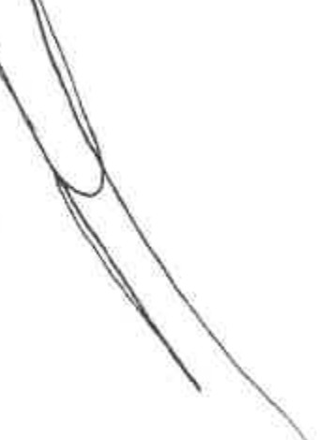
DECIMOTERCERA.- COMISIÓN MIXTA DE VIGILANCIA Y CONTROL.

Se constituirá una comisión mixta de vigilancia y control que, formada por tres miembros de cada parte, será presidida por el Gerente
o el funcionario en quien delegue y que, con independencia de las
funciones concretas que le asignen las demás cláusulas de este Convenio, y de conformidad con lo establecido en el Real Decreto 417/2006, resolverá las cuestiones que se planteen en cuanto a su interpretación y cumplimiento.

Especialmente, deberá informar previamente las condiciones de contratación con empresas que pueda realizar el Ayuntamiento de conformidad con lo señalado en el apartado a) de la cláusula undécima.
19



MINISTERIO DE ECONOMIA Y HACIENDA DIRECCION GENERAL DEL CATASTRO

AYUNTAMIENTO DE BREÑA BAJA


Igualmente, informará las distintas ofertas recibidas por aquél, con anterioridad a la adjudicación del contrato.

/

I
\

I
!



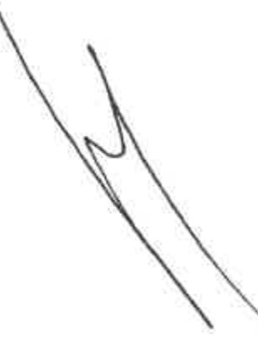
M!
..

.A..
...
...)
...
....
...-.....
.......
...
....
...
A-
La comisión mixta de vigilancia y control deberá constituirse formalmente en un plazo máximo de un mes desde la formalización del presente Convenio. Dicha comisión celebrará cuantas sesiones extraordinarias sean necesarias para el cumplimiento de sus fines, previa convocatoria al efecto de su Presidente, de propia iniciativa o teniendo en cuenta las peticiones de los demás miembros. En todo caso, esta comisión se reunirá ordinariamente una vez al año, a fin de verificar y comprobar el resultado de las obligaciones contraídas estableciendo las directrices e instrucciones que considere oportunas.

Esta comisión ajustará su actuación a las disposiciones contenidas en el capítulo II del título II de la Ley 301199,2de 26 de noviembre, de Régimen Jurídico de las Administraciones Públicas y del Procedimiento Administrativo Común.

DECIMOCUARTA. ENTRADA EN VIGOR Y PLAZO DE VIGENCIA.

El presente Convenio, de conformidad con lo establecido en el artículo 66 del Real Decreto 417/2006, entrará en vigor el día de su firma, extendiéndose su vigencia inicial hasta el 31 de diciembre de 2007 y prorrogándose tácitamente por sucesivos períodos anuales, mientras no sea denunciado.

El cumplimiento de los objetivos contractuales establecidos en el presente Convenio podrá suspenderse, total o parcialmente y de mutuo acuerdo, por un periodo no superior a tres meses. El transcurso de este plazo sin que se produzca su funcionamiento, causará la resolución automática del mismo.

20
F ......
t
' :·•·
1


MINISTERIO DE ECONOMIA Y HACIENDA DIRECCION GENERAL DEL CATASTRO


•

AYUNTAMIENTO DE BREÑA BAJA


ET Convenio podrá suspenderse, asimismo, total o parcialmente y de mutuo acuerdo, por un plazo no superior a un año, cuando concurran circunstancias técnicas, presupuestarías o de cualquier otra índole que
/ así lo Justifiquen, según establece el artículo 66 antes mencionado.
I

La denuncia del Convenio, según establece el artículo 67 del Real Decreto 417/2006, podrá formularse por cualquiera de las partes, previa comunicación a la otra con una antelación mínima de un mes, trascurrido el cual se producirá la extinción de la relación convencional. No obstante, en el supuesto de que la otra parte manifestara su oposición a la denuncia, se abrirá un período de consultas durante veinte días naturales en el que la comisión mixta de vigilancia y control procurará el acuerdo entre las partes. De no producirse este acuerdo, quedará extinguido el Convenio una vez transcurrido el período de consultas.

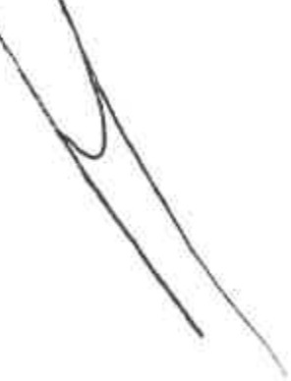
En caso de producirse la extinción anticipada del Convenio, los expedientes en tramitación serán resueltos por el Ayuntamiento, salvo que la Gerencia estime conveniente hacerse cargo de todos los expedientes pendientes con independencia del estado de tramitación en que se encuentren.

CLÁUSULA ADICIONAL

Con carácter complementario a las obligaciones establecidas en el presente Convenio, el Ayuntamiento se compromete a entregar a la Gerencia, a efectos estadísticos, los datos resultantes de la gestión tributaria del Impuesto sobre Bienes Inmuebles y los establecidos en el artículo 69 del Real Decreto 41712006.

21


.-.
1
.-.,...
1.......



MINISTERIO DEECONOMIA Y HACIENDA DIRECCION GENERAL DEL CATASTRO


AYU•NTAMfENTO DE BREÑA BAJA
...
.-...
...
......
.-..
..-.....
...
...
........
.......
.....
....
..
..•..
.••.
••

•
•
•
•
.•.
•

Y en prueba de conformidad, suscriben el presente Convenio en duplicado ejemplar en el lugar y fecha anteriormente indicados.

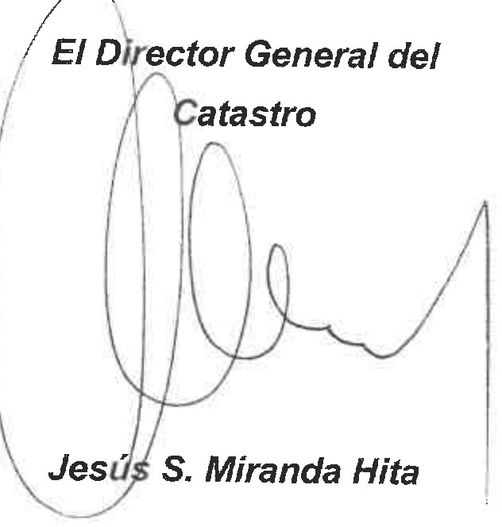
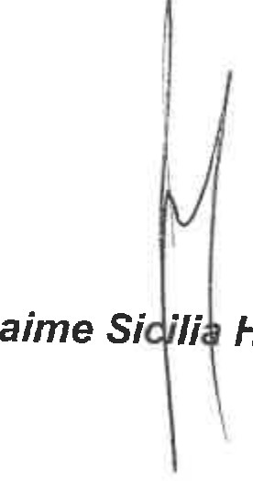
El Alcalde-Presidente del Ayuntamiento de Breña Baja

Hernández

22

